Міністерство освіти і науки України
Національний технічний університет «ХПІ»
Навчально-науковий інститут комп’ютерних наук та інформаційних технологій
Кафедра комп’ютерної інженерії та програмування

ЗВІТ

з лабораторної роботи № 1
з дисципліни «Сучасні технології безпечного програмування»

«ХЕШУВАННЯ»

Виконав:
студент гр. КН-Н922б
Кулик Д.І.

Перевірив:
Бульба С. С.

Харків – 2022
Мета роботи: Дослідити принципи роботи хешування.
Індивідуальне завдання
Дослідити існуючі механізми хешування. Реалізувати алгоритм хешування SHA (будь-якої версії). Реалізацію інших алгоритмів хешування слід обмовити з викладачем.
Довести коректність роботи реалізованого алгоритму шляхом порівняння результатів з існуючими реалізаціями (напр. утилітою sha1sum).

Хід роботи
SHA-2 (Secure Hash Algorithm 2), частиною якого є SHA-256, є одним із найпопулярніших алгоритмів хешування. Криптографічний хеш, який також часто називають «дайджест», «відбиток пальця» або «підпис», — це майже ідеально унікальний рядок символів, який генерується з окремого фрагмента введеного тексту. SHA-256 генерує 256-бітний (32-байтний) підпис.

Важливі фрагменти програми
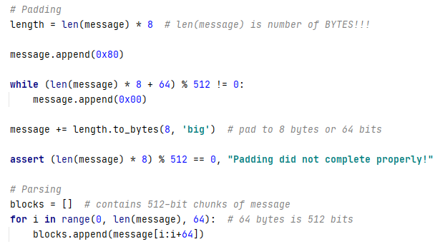
Рисунок 1 – Pre-Processing

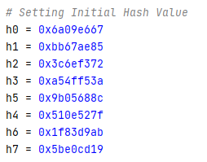
Рисунок 2 – Initialize Hash Values (h)

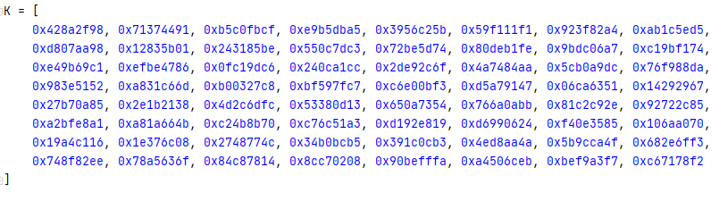
Рисунок 3 – Initialize Round Constants (k)

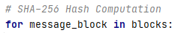
Рисунок 4 – Chunk Loop

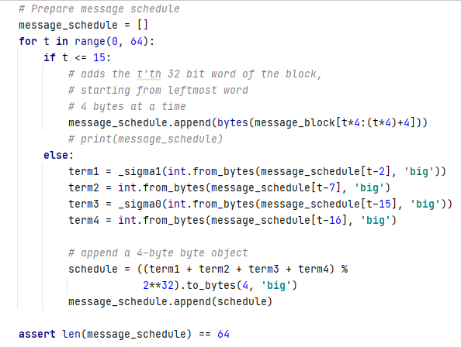
Рисунок 5 – Create Message Schedule

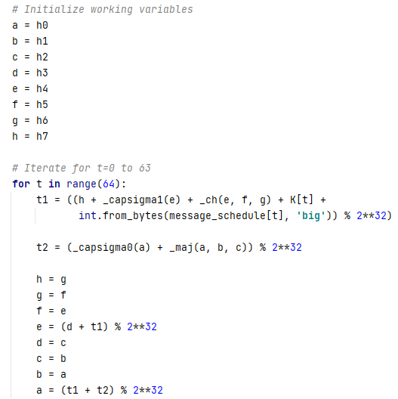
Рисунок 6 – Compression
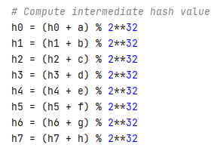
Рисунок 7 – Modify Final Values

Результати роботи програми

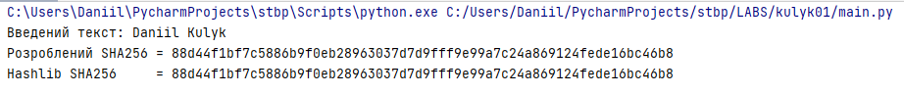
Рисунок 8 – Результат виконання програми

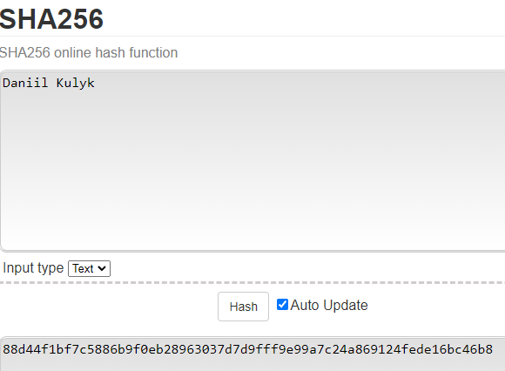
Рисунок 8 – Результат хешування за допомогою ресурсу https://emn178.github.io/online-tools/sha256.html

При порівнянні можемо побачити що результат виконання реалізацій алгоритму однаковий в усіх випадках.

Висновки: в результаті виконання лабораторної роботи було досліджено принципи роботи хешування. В результаті порівняння власної реалізації алгоритму з вже реалізованими була виявлена ідентичність роботи, що доводить коректність першого.

